Wiosna w przyrodzie
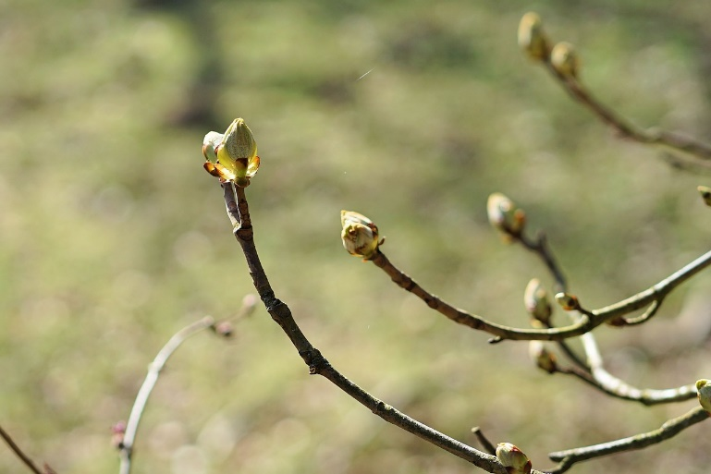  Bilde er tatt av Andreas Lischka (webandi) fra Pixabay | Na wiosnę na gałęziach drzew pojawiają się zielone pąki (knopper), z których wyrosną nowe liście (blader).  Drzewa budzą się do życia! Trawa zaczyna nagle rosnąć i wszędzie widać pierwsze wiosenne kwiaty. Czy znasz ich polskie nazwy?

TULIPAN | ZAWILEC | NARCYZ (ŻONKIL)
HIACYNT | PRZEBIŚNIEG | DZWONEK
KROKUS | PRZYLASZCZK | FORSYCJA
Wpisz polskie nazwy kwiatów do tabelki. Wiesz już teraz, jakie kwiaty widać na zdjęciu? Podpisz je.
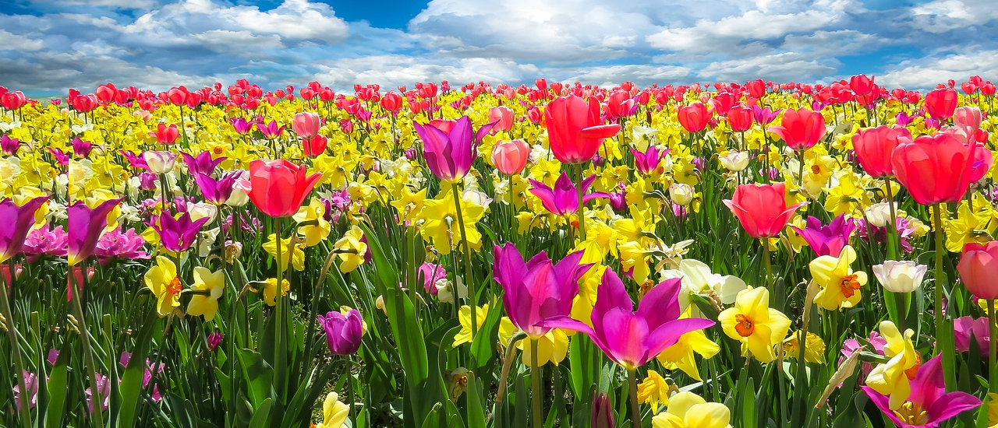
Bilde er tatt av Gerhard (blende12) fra Pixabay

To ………………………………………………….., ……………………………………….. i ……………..…………………………………….

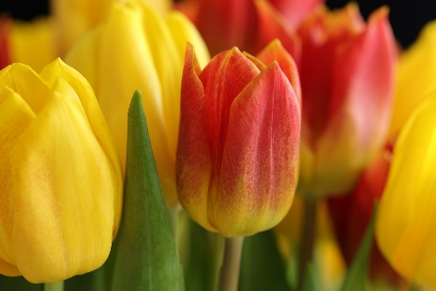  Bilde er tatt av Marjon Besteman (Marjonhorn) fra Pixabay | 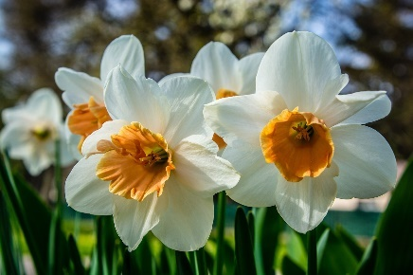  Bilde er tatt av Walter Bichler (Silberfuchs) fra Pixabay | 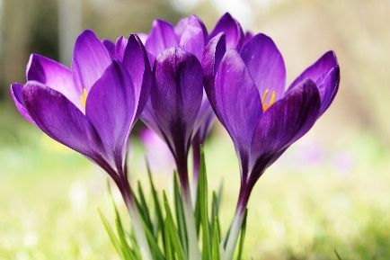  Bilde er tatt av armennano fra Pixabay
t | n | k
tulipan | påskelilje | krokus
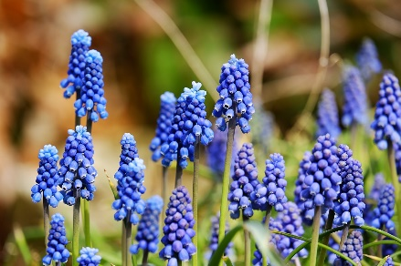  Bilde er tatt av Couleur (couleur-1195798) fra Pixabay | 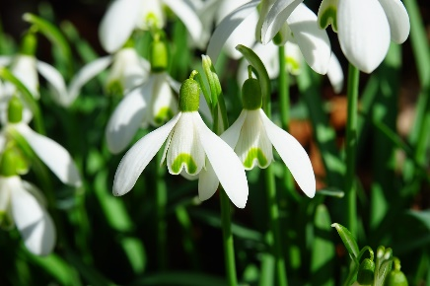  Bilde er tatt av Hans (Hans-2) fra Pixabay | 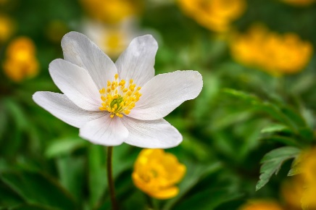  Bilde er tatt av Albrecht Fietz (fietzfotos) fra Pixabay
h | p | z
hyasinter | snøklokke | hvitveis
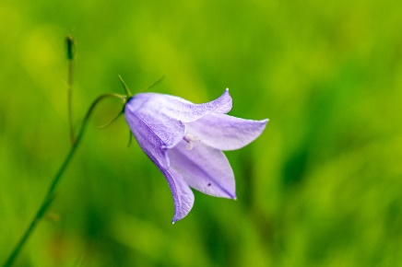  Bilde er tatt av Cornell Frühauf (Coernl) fra Pixabay | 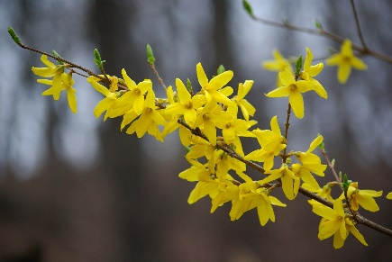  Bilde er tatt av dae jeung kim (kimdaejeung) fra Pixabay | 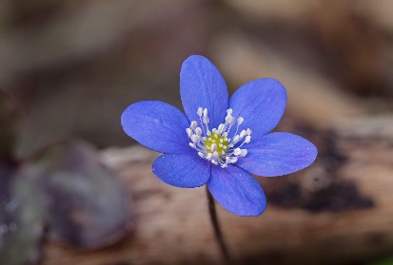  Bilde er tatt av Andreas (adege) fra Pixabay
dz | f | p
blåklokke | gullbusk | blåveis

Dopasuj opis do obrazka

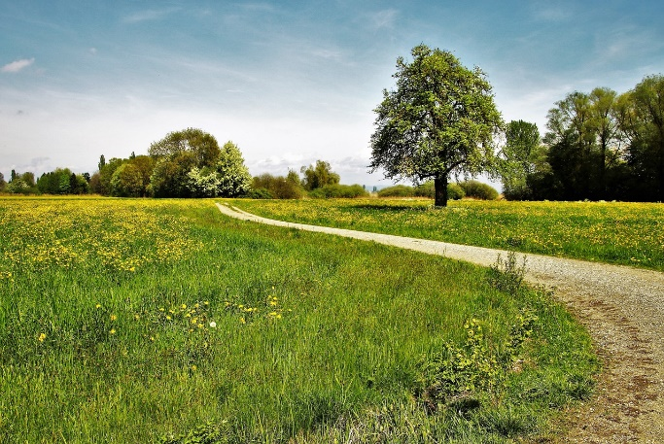  Bilde er tatt av Julia (pasja1000) fra Pixabay | 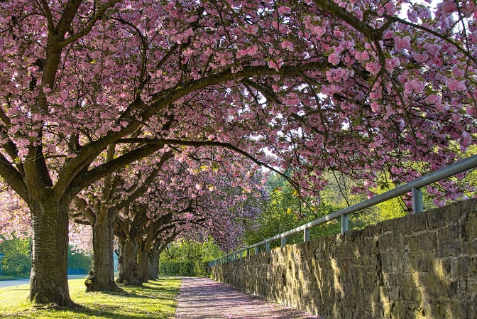  Bilde er tatt av Anrita (Anrita1705) fra Pixabay
1 | 2
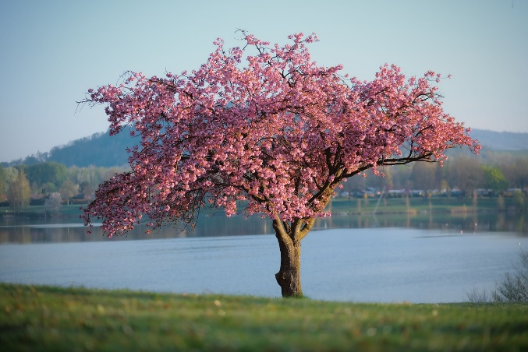  Bilde er tatt av Karl Egger (shogun) fra Pixabay | 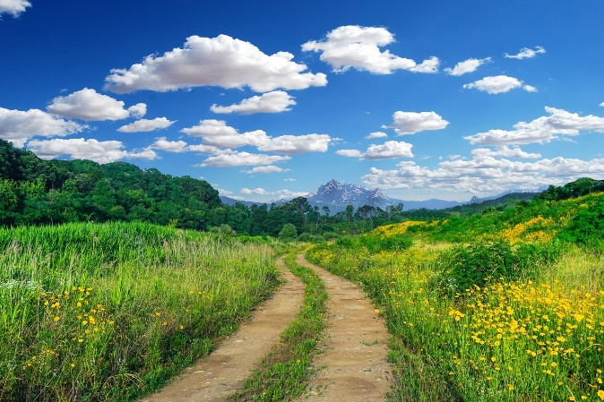  Bilde er tatt av dae jeung kim (kimdaejeung) fra Pixabay
3 | 4

To piękny wiosenny dzień. Jest piękna pogoda, niebo jest błękitne i świeci słońce. Na zdjęciu widać drogę i zieloną łąkę, pełną kwiatów. Po prawej stronie drogi widać jedno duże drzewo.

Jest wiosna. Idziemy na spacer do parku. Droga wiedzie nas prosto. Drzewa w parku wyglądają pięknie, są obsypane różowymi kwiatami. Niestety, nie ma tu żadnej ławki. Szkoda, bo bolą mnie już nogi!

